Домашнее задание по ритмике для первого класса 12.05, 16.05
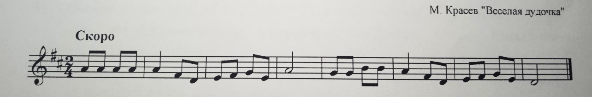
Ответьте на вопросы
- Определите и напишите тональность
- Выпишите размер
- Выпишите темп

